中山大学理工学院 2008 学年 2 学期期末
警 示
现代半导体器件 试卷（A）
2006 年级 微电子专业 姓名 学号
老师姓名：刘飞 考试成绩 ：

1. 在一个掺杂为10¹⁵cm^{－3}的(100)晶向的N－Si片上制作Al栅MOSFET。氧化层厚度为120nm，在SiO₂界面的表面电荷为3x10¹¹cm^{－2}，请计算其阈值电压，若为P－Si片，再计算其阈值电压，并对结果进行分析。(20分)
(已知金属Al和P型Si的功函数差为-0.8V，与N型Si的功函数差为0.2V，
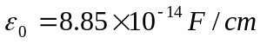，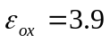，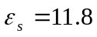，n_{i}＝1.5x10¹⁰cm⁻³)
2．双极晶体管的开关过程分为几个阶段？判断开关时间中哪一个时间是影响开关时间的关键，并请详述该物理过程，以及详细分析电容、电流和电压的变化情况。(15分)
3.证明题：(1) 请描述PN结按照掺杂浓度分布方式分为几种？并证明线性缓变结的扩散电势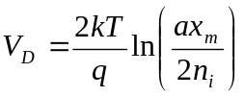,其中a为PN结杂质浓度梯度。(10分)
(2) 证明PN结的扩散电势表达式为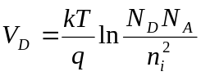。(5分)
- 双极晶体管在大电流下电流增益将如何发生变化？双极晶体管在大电流下存 在哪些非理想效应？并请详细解释强场下的有效基区扩展效应。(15分)
- 均匀掺杂的Si双极晶体管，相对介电常数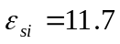，扩散系数D_{nb}=25 cm²/s，正向电压V_{BE}=0.6 V，基区掺杂浓度N_{B}=5x10¹⁶ cm⁻³，集电区掺杂浓度N_{C}=2x10¹⁵ cm⁻³，冶金结宽度W_{b0}=0.7 µm，请计算（1）集电结偏压V_{CB}由2V变到10V时，中性区宽度和集电极电流各自的变化大小；（2）计算其Early电压的大小，并解释Early电压的物理意义。(20分) （提示：势垒区总宽度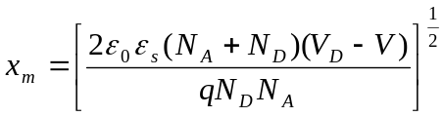，而集电极电流可近似使用I_{nc}计算）
- (1) PNJFET的基本结构是如何构成，并请画出其器件结构。(5分)
(2) 请解释其工作原理，详细描述其各种工作状态, 并画出其输出特性曲线。(10分)

